**МИНИСТЕРСТВО НАУКИ И ВЫСШЕГО ОБРАЗОВАНИЯ РОССИЙСКОЙ**

**ФЕДЕРАЦИИ ФЕДЕРАЛЬНОЕ ГОСУДАРСТВЕННОЕ АВТОНОМНОЕ**

**ОБРАЗОВАТЕЛЬНОЕ УЧРЕЖДЕНИЕ ВЫСШЕГО ОБРАЗОВАНИЯ**

**«НАЦИОНАЛЬНЫЙ ИССЛЕДОВАТЕЛЬСКИЙ ТЕХНОЛОГИЧЕСКИЙ**

**УНИВЕРСИТЕТ «МИСиС»**

ИНСТИТУТ Информационных технологий и автоматизированных систем управления

КАФЕДРА Инженерной кибернетики

**ЛАБОРАТОРНАЯ РАБОТА №2**

**по дисциплине «ЧИСЛЕННЫЕ МЕТОДЫ»**

**Решение системы нелинейных алгебраических уравнений 2-го порядка методом ложной позиции**

Вариант 10

Кущ А. А.

Группа БПМ-18-1

Оглавление

Теоретическая часть 3

Практическая часть 4

# Теоретическая часть

Система уравнений, имеющая 3 различных решения: $\left(0,1\right), \left(0,-1\right), (1,0)$

$$\left\{\begin{aligned}x^{3}-3xy^{2}-x^{2}+y^{2}-1=0 \\ 3x^{2}y-y^{3}-2xy+y=0\end{aligned}\right.$$

Необходимо провести анализ областей сходимости.

Построим графики функций для наглядности:

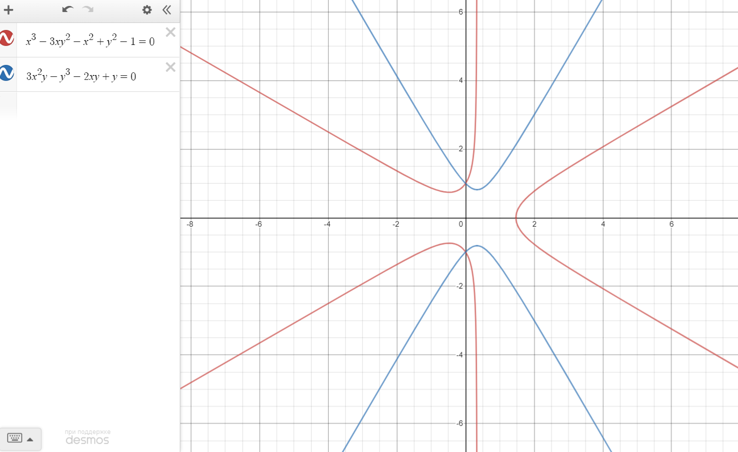

Метод ложной позиции в рассматриваемом случае состоит в следующем.

1. Положим i = 0

2. Выберем три начальные точки на плоскости z = 0:

$$P = (p_{x}, p_{y}), Q = (q_{x}, q_{y}), R = (r_{x}, r_{y})$$

3f. Определяем три точки, лежащие на поверхности z = f(x, y) в пр-ве E3:

$$F_{p} = (p_{x}, p_{y}, f(p_{x}, p_{y})), F_{q} = (q_{x}, q_{y}, f(q_{x}, q_{y})), F_{r} = (r_{x}, r_{y}, f(r_{x}, r_{y}))$$

3g. Определяем три точки, лежащие на поверхности z = g(x, y) в пр-ве E3:

$$G_{p} = (p_{x}, p_{y}, g(p_{x}, p_{y})), G_{q}= (q_{x}, q_{y}, g(q_{x}, q_{y})), G_{r} = (r_{x}, r_{y}, g(r_{x}, r_{y}))$$

4f. Через точки Fp, Fq и Fr проводим плоскость πf

4g. Через точки Gp, Gq и Gr проводим плоскость πg

5. Находим тоску пересечения плоскостей πf, πg и плоскости z = 0

6. Найденную точку обозначаем через Mi

7. Удалим одну из точек P = (px, py), Q = (qx, qy), R = (rx, ry)

8. Обозначим две оставшиеся точки и точку Mi через P, Q и R

9. Положим i = i +1 и перейдём к пункту 3.

Условие остановки:

$$\left(\left|f\left(M_{i}\right)– f\left(M_{i}-1\right)\right|+ \left|g\left(M_{i}\right)– g\left(M_{i}-1\right)\right|\right)<ε$$

# Практическая часть

Выберем три начальные точки, аналогично пункту A из условия. Пусть, они находятся в $I, II и III$ координатной четверти.

$$p\left(-2, 2\right), q\left(-1, -1\right), r\left(1.5, 1.5\right)$$

Зададим $ε=0.00001$.

После запуска метода ложной позиции имеем:

|  |  |  |
| --- | --- | --- |
| Итерация | x | y |
| 1 | 0.846153 | 0.461538 |
| 2 | 19.876530 | 9.479538 |
| 3 | 0.912833 | -0.303361 |
| 4 | -1.185452 | 0.216684 |
| 5 | -1.579871 | 0.181507 |
| 6 | -1.631627 | 0.184735 |
| 7 | -1.635073 | 0.185213 |
| 8 | -1.635215 | 0.185253 |

Как видим, решение не сошлось к корню, хотя условие остановки выполняется.

Попробуем изменить координаты третьей точки в большую сторону:

$$p\left(-2, 2\right), q\left(-1, -1\right), r\left(50, 50\right)$$

Новые значения точек после остановки:  
***-0.831***5***, -0.2957***

Как видим, они несильно изменились.

Попробуем поменять координаты первой и третьей точки в большую сторону:

$$p\left(-100, 100\right), q\left(-1, -1\right), r\left(100, 100\right)$$

Новые значения точек после остановки:

***0.2543, 0.2487***

Результат стал лучше, но по-прежнему решение не сходится.

Попробуем поменять координаты второй точки в большую сторону:

$$p\left(-150, 150\right), q\left(-150, -150\right), r\left(150, 150\right)$$

Новые значения точек после остановки:

***0.0, -0.9893***

Решение сошлось к корню и условие остановки выполняется.

*Отсюда следует вывод: чем дальше начальные точки от корня, тем ближе точки к корню после выполнения условия.*